АРГУМЕНТЫ И ФАКТЫ О СОЖЖЕНИИ ДЕРЕВНИ ЗИНЯКИ

22 января 1944 года случилась одна из самых страшных трагедий Щучинского района. Зиняки окружили около 300 немецких карателей и оставались возле каждого дома до рассвета. Никто из жителей не догадывался об этом. Только утром сельчане увидели, что деревня окружена Утром каратели обыскали дома, но партизан в деревне не оказалось. Жители не знали и не понимали, что их ждет. Утром не растапливали печки, не кормили скотину. Фашисты начали выгонять из домов детей, женщин, стариков. На глазах у родителей каратели начали расстреливать детей. Потом прикладами и штыками загнали людей в гумно, забили двери и подожгли. Тех, кто пытался вырваться из огня, расстреливали. Потом открыли пулеметный огонь по пустым домам. Деревня была сожжена.

О том, что происходило той ночью, нам рассказал член президиума Щучинского районного совета ветеранов Михаил Майко, который по воспоминаниям уже ушедших из жизни и еще живых очевидцев восстановил картину черного дня Зиняков. Примерно в 10 часов утра каратели начали выгонять людей из домов, лежачих стариков и больных убивали на месте. Остальных согнали в четыре сарая, расположенных на разных концах местечка, а затем подожгли.

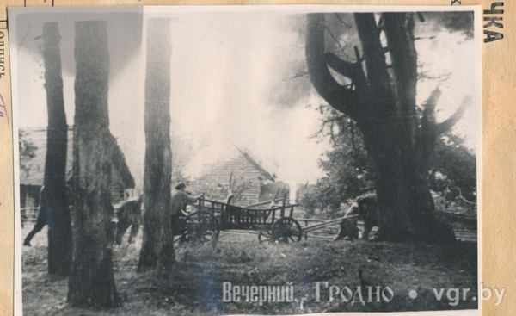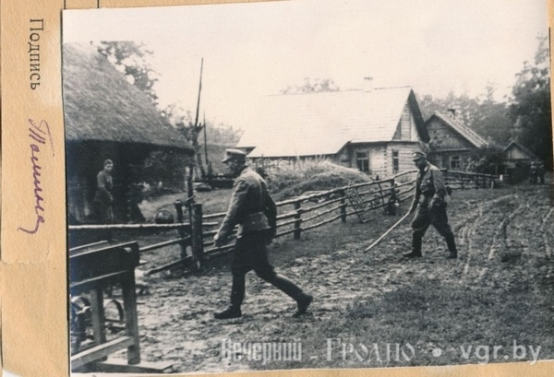

**Жгут деревню Княжеводцы, июль 1943 года.**

**Фото из фондов Гродненского государственного**

**историко-археологического музея**

Добравшись до родной деревни, Михаил Иосифович Журун первым делом поближе прокрался к своему двору. «Ворота были распахнуты, возле дома насчитал 19 фашистов, родных не видел», — вспоминает он. Чуть позже он увидел босые следы на снегу и понял, что отца в сарай погнали босым. У него были больные ноги, он не успел обуться. «Шесть родных душ погибло — отец, мать, брат с женой, их 6-летний сын, сестра 22 лет», — добавляет ветеран. Ему запомнился тот жуткий запах, который стоял над деревней.

Наш собеседник уверен, что спасти деревню могли партизаны. «Если бы они начали стрелять, то отряд карателей побоялся бы так бесчинствовать», — предполагает Михаил Иосифович. Он вспоминает, что один из партизан после окончания войны пришел в эти места, долго бродил по сожженным Зинякам, а затем повесился на ветке дуба.

- О, какая красавица! – толстый немец показывал дулом автомата на Доминику, дочку Михалины Майко. – Ты должна жить. Такой цветок мы повезем в Германию.

Девушка обеими руками обхватила маму:

- Ни за что! Я здесь умру, на своей земле, вместе со всеми…

Этот эпизод и сегодня вспоминают в Зиняках, как и многие другие. Потому что за каждой перечисленной на мемориальной плите фамилией – своя судьба, своя история. И свидетелей той огненной трагедии еще можно найти. Зайдите в любой дом этой деревни, попросите вспомнить события 66-летней давности, и слезы, неутешные и пекущие, появятся на глазах вашего собеседника, тяжелый всхлип вырвется из груди, будто бы только вчера все это было.

Утром на месте Зиняков дымилось пепелище. 419 мирных жителей – женщин, стариков, детей – сгорели в огне. Люди, пришедшие из окрестных хуторов, нашли лишь останки сбившихся по кучкам людей. По остаткам одежды людей, которые горели, прижавшись друг к другу, соседи из ближайших деревень узнавали близких. Остальных невозможно было узнать, они рассыпались, как только до них дотрагивались. Здесь также погибли ещё 65 жителей окружающих деревень, которые случайно оказались в Зиняках.

С этого ада удалось вырваться Виталию Николаевичу Шадуре. Он прятался в кустах, которые росли возле его дома. Каратели окружили дом. Зашел туда только один фашист. Он начал что-то громко кричать. Потом загремел выстрел, и юноша понял, что гитлеровец застрелил его мать. Когда фашист вышел из дома, каратели начали выводить из сарая скот и повели его в центр деревни, где слышались выстрелы и людские крики. В.Н Шадура добрался до деревни Бершты, а потом ушел в партизанский отряд.

От ужасной расправы удалось спастись и семье Змитрука Александровича Поливки. В тот январский день Поливко собрался ехать к мельнице. Чтобы попасть туда заранее и не стоять в очереди, он выбрался в дорогу, когда еще было темно. Видимо, это и спасло его. Фашисты не задержали Змитрука Александровича, считали, что едут «свои», потому что в это время в Зиняки они согнали немало подвод, чтобы забрать награбленное. Догадавшись о намерении немцев, Поливко вернулся домой и забрал семью.

Из огненного пекла спаслось всего несколько человек. Как рассказал Михаил Майко, один 12-летний мальчик спрятался под крышей сарая, а когда его подожгли, смог незаметно убежать в лес. Еще несколько детей выжили благодаря предусмотрительности родителей. Отец заранее выкопал тайную землянку под сараем, а вход в нее был спрятан под кормушкой для скота. В тайнике были припасы воды и еды, а также оборудовано отверстие для воздуха. Когда пришли каратели, родители успели спрятать детей, а сами остались в доме.

Еще один житель спасся по случайности. Вышел во двор, и нагрянувшие в дом немцы его не увидели. Чтобы спастись, он укрывался в лесу. Правда, в доме у него осталась жена с новорожденным ребенком.

По некоторым данным была создана некая партизанская база в Святом Болоте (район сливания рек Котра и Невиша). По словам очевидцев, в Зиняках, на первомай, вывешивали красные флаги на дома. Трагедии в д. Зиняки предшествовала, возможно, несостоявшаяся трагедия в соседней деревне. Утром в д. Пиловня приехали грузовики с немцами, жителей вывели на улицу, поставили пулемёт, приказали ждать. Так стояли полдня, затем приехал мотоциклист, переговорил со старшим, быстро свернулись и уехали в в направлении Астрино. Позже узнали, что в тот день спалили деревню Зиняки с жителями + частично жителей Сухарей и Зубровки.

Деревню Зиняки Щучинского района в январе 1944 года уничтожили местные полицаи, то есть те, кто перешел на сторону фашистов. Несколько лет назад из польских органов внутренних дел приходил запрос информации о белорусе, который жил в Польше и подозревался в причастности к сожжению Зиняков. Однако в итоге не нашлось достаточно доказательств его вины. Данных о проведении судебных процессов над карателями деревни Зиняки нет, сообщили в прокуратуре Гродненской области.

КСТАТИ

С 1941 по 1944 год на территории современной Гродненской области было сожжено более 310 деревень. Эта информация содержится в электронной [базе данных](http://db.narb.by/) «Белорусские деревни, сожженные в годы Великой Отечественной войны». В список включены деревни, которые были уничтожены полностью или частично с населением и без него. Самое крупное село Гродненской области, которое было сожжено вместе с жителями, — это Княжеводцы Мостовского района: во время карательной операции в огненном пекле погибли около 900 человек.

Чаще всего села сжигались летом 1943 года во время антипартизанских акций. Как правило, немецкие каратели делали зачистки мест, в которых могли прятаться партизаны. Также причиной могли быть акции возмездия.

**Самые крупные сожженные деревни Гродненской области**

|  |  |  |
| --- | --- | --- |
| Деревня/село, район | Дата | Количество погибших |
| Княжеводцы, Мостовский | Июль 1943 | 900 |
| Партизанская (Пузевичи), Гродненский | Июль 1943 | 496 |
| Зиняки, Щучинский | Январь 1944 | 419 |
| Дворец, Дятловский | Июль 1942 | 400 |
| Старая Голынка, Зельвенский | Декабрь 1942 | 386 |
| Шауличи, Волковысский | Июль 1943 | 366 |
| Великая Воля, Дятловский | Декабрь 1942 | 364 |
| Окуниново, Слонимский | Июль 1944 | 305 |

КСТАТИ

**д. Зиняки, Щучинский р-н (Василишковский), Гродненская обл.**  
  
  
ВСТРЕТИМ 1-е МАЯ БЕСПОЩАДНОЙ БОРЬБОЙ ПРОТИВ ОККУПАНТОВ!  
**Листовка Белостокского областного антифашистского комитета**  
Апрель 1944 г.  
Смерть немецким оккупантам!  
  
К ТРУДЯЩИМСЯ БЕЛОСТОКСКОЙ ОБЛАСТИ  
  
Приближается день 1-го Мая. Все свободолюбивое человечество встречает его в огне борьбы против немецко-фашистских орд.  
  
От Мурманска до Севастополя наша героическая Красная Армия изо дня в день наносит гитлеровским полчищам уничтожающие удары. Завершается освобождение Крыма. Наши войска ведут успешные бои на львовском и ковельском направлениях, бьют врага на его территории — в Румынии, вышли на границу с Чехословакией. Почти половина нашей родной белорусской земли освобождена от немцев.  
  
Фашисты знают, что им уже не долго хозяйничать на нашей земле. По людоедскому приказу Гитлера они стремятся превратить нашу область в «зону пустыни» — ограбить ее дочиста, вывезти в голодную Германию продовольствие, сырье, машины, разрушить города и села, истребить народ.  
  
По волчьим фашистским законам крестьянин-белорус или поляк — не хозяин своего добра, нажитого долголетним упорным трудом. Разбойничьи банды гитлеровцев и полицейских вламываются в амбары и хаты, забирают хлеб, скот, семена, грабят крестьянское добро. Этот массовый разбой вместе с приказами о запашке посевов обрекает народ па голод.  
  
Пылают деревни и хутора, сожженные фашистскими зверями. Тысячи трудящихся арестовываются и вывозятся неизвестно куда. Тысячи наших братьев и сестер угоняются на немецкую каторгу. И теперь посредством своей мобилизации немцы хотят погнать нас на фронт, на братоубийственную войну, на гибель за людоеда Гитлера.  
  
Фашистские ироды стремятся истребить как можно больше наших людей.   
**В Гродненском районе они сожгли дотла деревню Зиняки , истребив 436 ее жителей.** В Волковысском районе уничтожены деревни Байки и Шауличи. И так ежедневно, во всех районах. Не перечесть пепелищ, не перечесть безымянных могил, в которых похоронены тысячи белорусов, поляков, русских — мужчин, женщин и детей, сожженных, расстрелянных, заживо погребенных гитлеровскими душегубами.  
  
Но час освобождения от немецкого ига уже близок. Под ударами нашей Красной Армии и недалекими уже ударами наших союзников — Англии и Америки с запада, гитлеровское чудовище будет уничтожено. Чтобы ускорить его гибель, необходимо напрячь все наши силы в беспощадной борьбе с оккупантами и их приспешниками из так называемой «белорусской (немецкой) центральной рады».  
  
Всемерно помогать наступающей Красной Армии, несущей нам освобождение, помогать народным мстителям — партизанам, прятать свое добро, срывать немецкие мероприятия, не являться на мобилизацию, уходить в леса, в партизанские отряды, истреблять фашистов и их холуев — вот единственный путь нашего спасения!  
  
Встретим же 1-е Мая беспощадной борьбой против немецких оккупантов.  
  
Белостокский Областной Антифашистский Комитет